**Описание щебня фракции 40–70 мм**

**Характеристика**

К фракции 40–70 принадлежит щебень, диаметр зерен которого составляет 40–70 мм. Средняя плотность такого щебня — от 1,45 до 1,55 т/м3. Получают его способом дробления горных пород. При производстве от общей массы выходит до 60% продукта**.**Поскольку щебень фракции 40–70 мм является достаточно крупным, его нередко перерабатывают на более мелкие фракции.

**Где используется?**

Основная сфера применения щебня фракции 40–70 мм — строительство автодорог, железнодорожных и трамвайных путей, а также строительные работы на магистралях. Он используется для изготовления подушек при строительстве площадок, дорог.

Щебень этой фракции отлично подойдет для строительства масштабных конструкций из бетона, для работ с объектами промышленного значения. Редко применяется при заливке фундаментов.

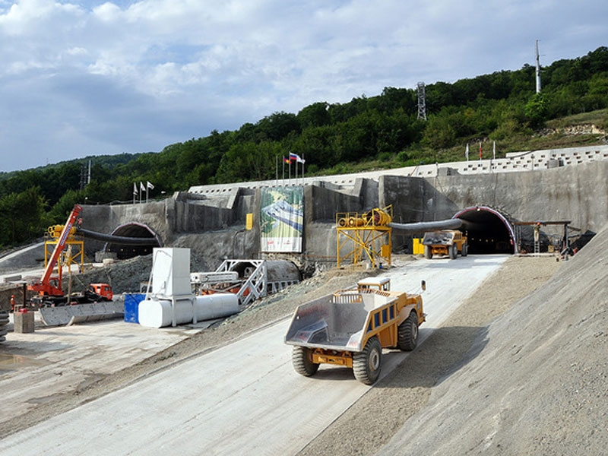

Из-за крупных размеров щебень фракции 40–70 мм не подходит для производства большого количества бетона. Также этот щебень не используется при изготовлении бетонных блоков или плит. Для этого, как правило, используют щебень мелких фракций.